Урок математики з використанням ЕОІР у 3-му класі «Одержуємо частину величини. Ознайомлення з поняттями «дріб», «дробове число», «запис дробу»
СКІДАНОВА
ТЕТЯНА ВАСИЛІВНА

Технологічна карта
уроку математики з використанням ЕОІР у 3-му класі «

Тема розділу: | Вивчаємо частини цілого
Тема уроку: | Одержуємо частину величини. Ознайомлення з поняттями «дріб», «дробове число», «запис дробу»
№ уроку в розділі | Урок №46 (урок №1)
Тип уроку: | Вивчення нового матеріалу
Очікувані результати: | Учень:  - розуміє спосіб утворення частини як однієї з рівних частин цілого;  - розуміє поняття «чисельник дробу», «знаменник дробу»;  - читає і записує частини у вигляді дробу з чисельником 1;  - розуміє сутність поняття «рівняння», «розв’язок рівняння»;  - розв’язує рівняння на основі правил знаходження невідомого компоненту арифметичної дії та іншими способами;  - співвідносить реальні об’єкти з моделями геометричних фігур;  - знаходить невідомий компонент арифметичних дій.
Основні терміни та поняття: | Дріб, дробове число, чисельник дробу, знаменник дробу, риска дробу, рівні частини цілого.
Форми роботи: | - індивідуальна  - фронтальна  - парна  - групова
Етап використання ЕОІР: | - актуалізація опорних знань;  - вивчення нового матеріалу;  - закріплення вивченого матеріалу
Мета використання ЕОІР: | активізувати пізнавальну активність учнів; вивчити новий матеріал; формувати ІК-компетентність учнів.
Хід уроку:
1. Організація учнів до уроку.
1.1. Привітання
Дзвоник дав на всім сигнал,
Що уроку час настав,
Тож і ми часу не гаймо
І урок розпочинаймо!
- Налаштуємо свій організм на роботу:
- Розітремо долоньки!
- Пальчиками промасажуємо вушка!
- Підняли плечі, опустили голову праворуч, ліворуч, опустили плечі!
- Глибокий вдих свіжого повітря і повільний видих!
- Проженемо від себе негаразди, притягнемо успіх!
2.1.Мотивація навчальної діяльності .
- Зарядку для тіла ми зробили. А на уроці математики ми будемо виконувати зарядку для розуму.
- А на скільки якісно ви працювали, дізнаєтесь, провівши самооцінювання власної діяльності за такими критеріями:

Я дотримувався правил!
Я виконував завдання правильно!
Я охайно вів записи!
Я зрозумів нове!

3. Актуалізація опорних знань учнів.
3.1. Математичний диктант.
- Розгорніть зошити, випряміть спинки, розпочнемо математичний диктант. Записуємо тільки результати обчислень.
- Частка чисел 69 і 9.
- Число 18 збільшити на 23.
- Число 56 зменшити на 27.
- Один з доданків 34, сума 70, знайти інший доданок.
- Знайти корінь рівняння: х*8=48.
- Знайти корінь рівняння: 35-у=24.
Взаємоперевірка.
- Зараз обміняйтеся у парах зошитами і кольоровою ручкою виконайте перевірку: 7, 41, 29, 36, 6, 11.
Просигналізуйте про результати взаємоперевірки:

Все правильно!
Є помилки!
Не справився!

3.2. Робота над задачею (Робота з ЕОІР «Математика, 3 клас», частина 7, урок 1, завдання 2).
- Ми зустрічаємося з математичними діями «+», «-» , «*», «:» в реальному житті.
Допоможемо матусі пригостити діток пирогом. Виконайте самостійно завдання 2 уроку 1. (Робота учнів)

- Я впевнена, що ви обрали дію 8:4=2
4. Вивчення нового матеріалу.
4.1.Проблемна ситуація
- Діти покуштували маминого пирога. Напевне, і ви б захотіли зробити перерву для чогось смачненького.
- Сьогодні я хочу підсилити ваш імунітет в осінній вірусний період вітаміном С. Чи знаєте ви, де він міститься? (Відповіді учнів)
- Я принесла на урок мандарини, але без мого дозволу не розгортайте пакунки. (Учитель роздає мандарини в індивідуальних пластикових упаковках з розрахунку 1 мандарин для 2 учнів)
- Чи усі задоволені? (Ні, тому що отримала не усі.)
- Не все так просто у житті. Іноді комусь чогось не вистачає. Але ми вміємо ділитися.
- Чи можемо ми, як матуся з задачі, виконати дію ділення? Спробуймо:
1 : 2 = ?
- Ми можемо виконати цю арифметичну вправу? (Ні)
- Давайте практично спробуємо розділити 1 мандарин на 2 рівні частинки, щоб кожен із вас міг поласувати. Той, у кого пакунок, розгортає і вимитими ручками очищує мандарин.
- Ми отримали 1 плід. Чи можемо ми поділити його тепер навпіл? Спробуємо! (Діти ділять мандарин на 2 рівні частини)
- Якщо у нас практично виконалося завдання

1 : 2 ,

то яке число ми отримаємо у результаті?
4.2.Повідомлення теми уроку.
- Сьогодні на уроці ми познайомимося з новими для вас числами, навчимося їх записувати і читати.
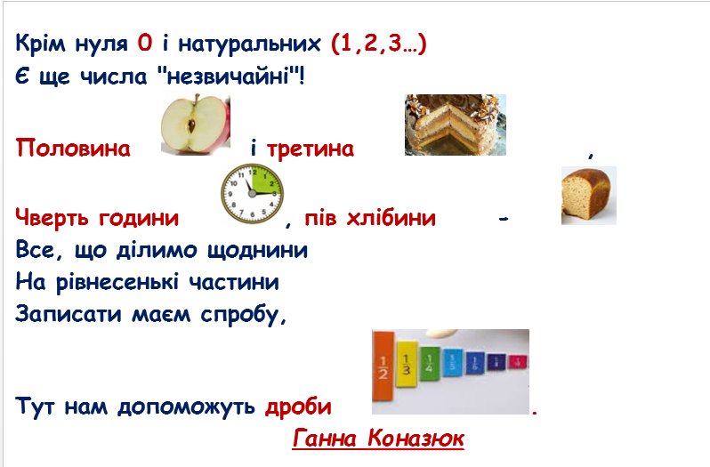

4.3.Робота з правилом. (Робота з ЕОІР «Математика, 3 клас», частина 7, урок 1, завдання 3).
- Що таке дріб? Дробове число? Як його записувати? Про це нам розповість електронний помічник.
Гімнастика для очей
- Нехай наші оченята відпочинуть, виконаймо гімнастику: рухаємо очима вправо-вліво, вгору-вниз, виконаймо колові руху за годинниковою стрілкою. Масаж повік.
5. Закріплення вивченого матеріалу
5.1. Робота в зошитах, запис дробів.
- Отож, ми познайомилися з дробовими числами. Тепер навчимося їх записувати. Виконаймо вправу 3 на с.4 робочого зошита. (Робота учнів).
- Які предмети мають форму круга? Я почула дуже смачне слово «піца».
Фізкультхвилинка «Піцайоло»
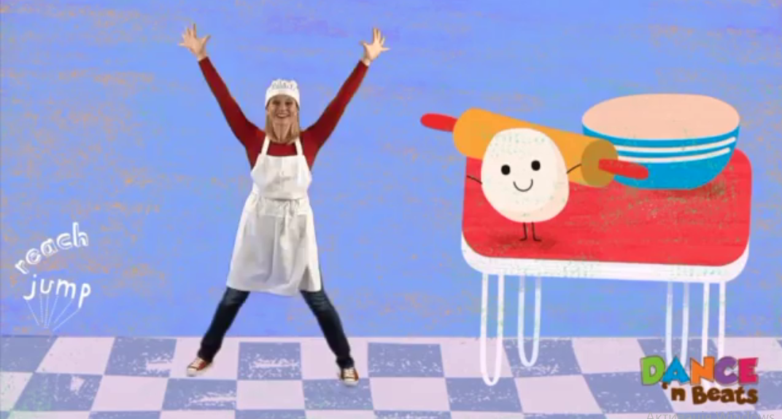
- Ось так, танцюючи ми приготували з вами різні піци (малюнки). А які вони бувають? Чи корисна ця їжа?
- Запишемо дріб, що означає 1 рівну частину цілої піци (Запис дробових чисел).
1 1 1 1
4 5 3 2
5.2. Читання дробових чисел. Робота з ЕОІР «Математика, 3 клас», частина 7, урок 1, завдання 4,9,6).

5.3.Вивчення термінів «чисельник» і «знаменник».(Робота з ЕОІР «Математика, 3 клас», частина 7, урок 1, завдання 8).
- Потренуймося добирати спільнокореневі слова, вони зазвичай є різними частинами мови. Переконаємося у цьому, виконавши в зошиті з друкованою основою в. 5 на с.40. (Робота учнів в зошитах)

6. Підсумок уроку. Рефлексія.
- Молодці! Сьогодні ви гарно попрацювали!
- Отож, підведемо підсумки.

Хто дотримувався правил, покладіть…
Хто виконував завдання правильно, покладіть…
Хто охайно вів записи, покладіть…
Хто зрозумів нове, покладіть…
- Пропоную вам закріпити отримані знання, виконавши таке домашнє завдання: в.4,5 с.5 зошита.

